  - Istruzioni

Elaborazione delle immagini Windows

Strumenti per l'elaborazione delle immagini con Microsoft Word o PowerPoint (per Windows Office, Windows 7/Office 16)
- Aprire Word.
- Trascinare/inserire un'immagine nel documento.
- Con un clic sull'immagine si apre una nuova scheda «Formato».

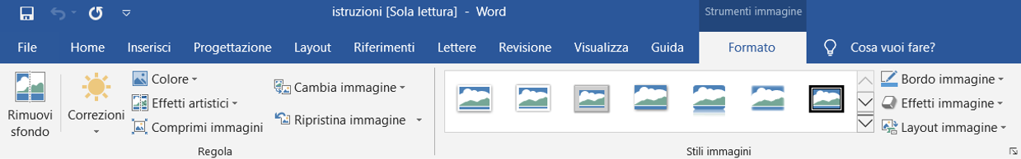

Ci sono vari strumenti per elaborare un'immagine.
Nella barra dei menu, direttamente sotto le schede ci sono dei comandi per l'elaborazione delle immagini.

Cliccando sulle icone «Correzioni», «Colore» o «Effetti artistici», si apre un menu a discesa dove sono indicati i suggerimenti per elaborare l'immagine. Basta cliccare sul suggerimento per modificare l'immagine.

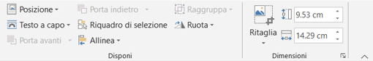

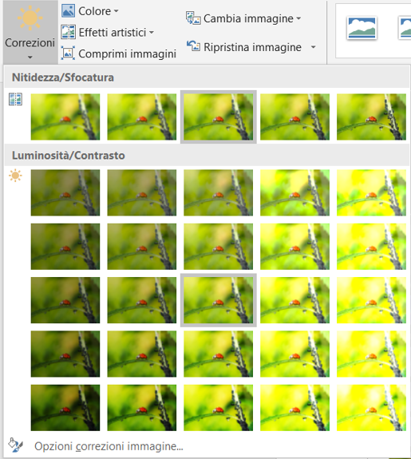
Consigli per correzioni

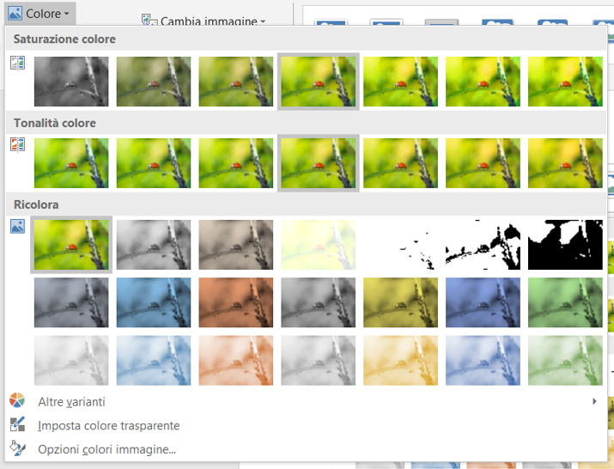
Consigli per colore

Consigli per effetti artistici

Correzioni

Gli strumenti di elaborazione delle immagini vengono visualizzati quando si clicca su «Opzioni correzioni immagine» nella parte inferiore dello schermo.

In questo modo è possibile elaborare l'immagine anche senza seguire i suggerimenti del programma. L'immagine viene modificata spostando i cursori.

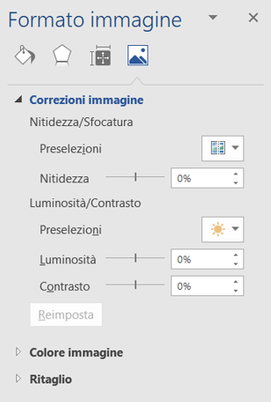
Fare clic sui piccoli triangoli per aprire un altro menu con ulteriori opzioni per elaborare l'immagine.

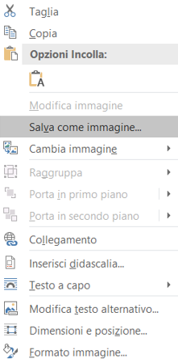
Puoi salvare l'immagine modificata nuovamente come singola immagine cliccando il tasto destro del mouse.

Le immagini possono essere elaborate anche nel programma PowerPoint seguendo le stesse indicazioni.

Crediti fotografici
Tutte le schermate: Windows 7, Microsoft Word 2016, 2019-11-26

